ООО «Турцентр-ЭКСПО» г. Белгород, ул. Щорса, 64 а, III этаж
Остановка ТРЦ «Сити Молл Белгородский»
www.turcentr31.ru т./ф: (4722) 28-90-40; тел: (4722) 28-90-45; +7-951-769-21-41

АНАПА, «КАССИОПЕЯ» Лето 2023

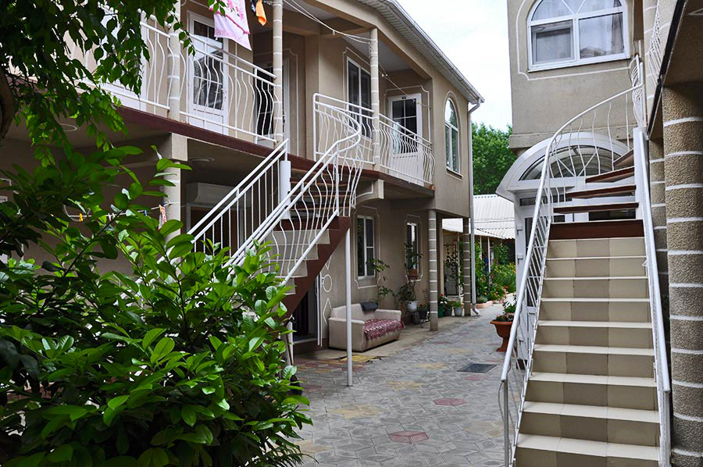Мини-гостиница «Кассиопея» находится в центре Джемете, в 200 м от песчаного пляжа. Отдых в Джемете – воплощение мечты о золотых пляжах и чистом море. Джемете – ближайший к Анапе курортный поселок, граничащий с городом и расположенный в 5-ти км к северу от его центра. Пять минут на маршрутке, и Вы в центре города, где к Вашим услугам вся необходимая инфраструктура, торговые центры и т. д. Джемете находится на знаменитом Пионерском проспекте. Местный климат оказывает общее оздоравливающее воздействие на организм благодаря морскому йоду, солям и обилию солнца. Из развлечений здесь имеются: новый аквапарк; большой выбор водных аттракционов; возможности для активного отдыха – виндсерфинг, квадроциклы; огромный выбор экскурсий по Черноморскому побережью. Двор мини-гостиницы «Кассиопея» благоустроен и озеленен красивыми цветами, растениями и глиняными скульптурами. Здесь вы можете приятно провести время в беседках, на чистом воздухе. Есть детская игровая площадка, где ваши дети могут проводить свое время. В 5 минутах ходьбы от гостевого дома находятся различные магазины, рынок "Джемете".

Размещение: «Стандарт» 2-х, 3-х местные номера с удобствами (WC, душ, ТВ, холодильник, вентилятор или сплит-система, односпальные и двуспальные кровати, прикроватные тумбочки, шкаф).
Пляж: 3 мин – песчаный.
Питание: в гостинице имеется мини-кухня для самостоятельного приготовления пищи.
Дети: до 12 лет скидка на проезд – 200 руб.

Стоимость тура на 1 человека (7 ночей )
Размещение  Заезды | СТАНДАРТ
 | 2-х мест.  с удоб.  (вентилятор) | 2-х мест.  с удоб.  (сплит-система) | 3-х мест.  с удоб.  (вентилятор)
02.06.-11.06. | 10350 | 10950 | 9550
09.06.-18.06. | 10650 | 11550 | 9850
16.06.-25.06. | 11250 | 12750 | 10550
23.06.-02.07. | 11650 | 14350 | 11000
30.06.-09.07. | 12850 | 14650 | 11850
07.07.-16.07. | 12850 | 14650 | 11850
14.07.-23.07. | 12850 | 14650 | 11850
21.07.-30.07. | 12850 | 14650 | 11850
28.07.-06.08. | 12850 | 14650 | 11850
04.08.-13.08. | 12850 | 14650 | 11850
11.08.-20.08. | 12850 | 14650 | 11850
18.08.-27.08. | 12850 | 14650 | 11850
25.08.-03.09. | 11650 | 14350 | 11000
01.09.-10.09. | 11250 | 12750 | 10550
08.09.-17.09. | 10850 | 11850 | 9850
15.09.-24.09. | 10250 | 11250 | 9550

В стоимость входит: проезд на автобусе, проживание в номерах выбранной категории, сопровождение, страховка от несчастного случая. Курортный сбор за доп. плату.

Выезд из Белгорода еженедельно по пятницам.
Хочешь классно отдохнуть – отправляйся с нами в путь!!!!

